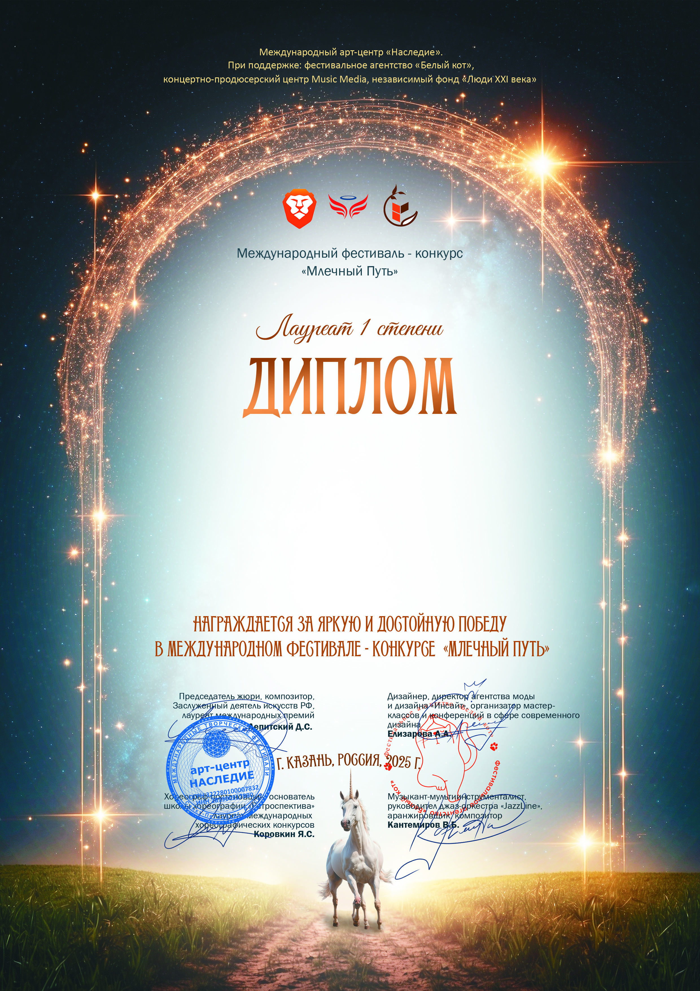
30171

Кобякова Диана
(МБУ Дом культуры «Узморский»)
Руководитель/преподаватель: Ауст Светлана Валерьевна

Номинация: Изобразительное искусство; категория: 12-14 лет
Конкурсная работа: «Загадочная незнакомка»
01-08 февраля 2025 года

